Государственный пожарный надзор Кировского района города Донецка

Любители лова рыбы
со льда!!!

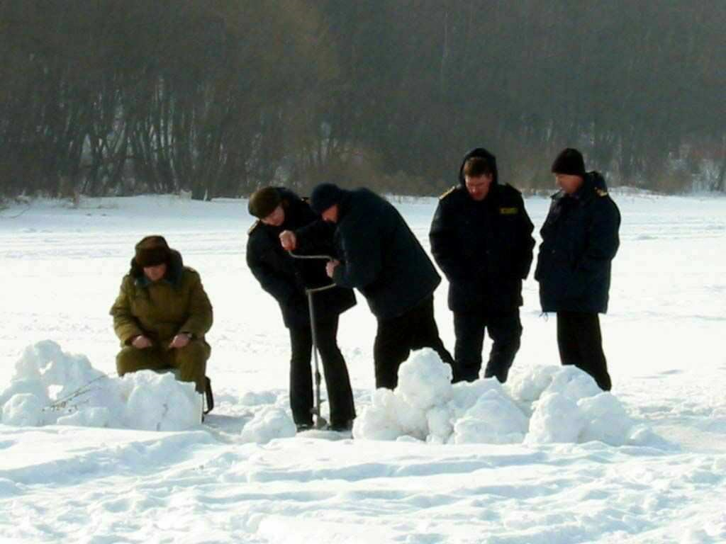
Помните собираться большими группами и пробивать много лунок на ограниченной площади – значит рисковать собственной жизнью и жизнью своих товарищей.
Не рекомендуется пробивать несколько лунок, расположенных на расстоянии ближе 15 метров друг от друга.

Рекомендуется
каждому рыболову иметь при себе спасательное средство в виде шнура длиной 12-15м, на одном конце которого закреплен груз весом 400-500 граммов и пластмассовые поплавки ярко-оранжевого цвета, на другом - изготовлена петля.

Чтобы не рисковать

- Прочность льда проверять топаньем ноги - опасно, это следует делать ударами пешни впереди себя по несколько раз в одно и тоже место.
- Прочным считается лед с синеватым или зеленым оттенком толщиною не менее 12 сантиметров.
- Для массового пребывания людей на водоёме толщина льда должна быть не менее 25 см.

При чрезвычайных ситуациях звонить – 101.

МЧС ДНР Кировского района
Тираж 100 экз.

